VIAJA + PAGA -
NICKELODEON EN PUNTA CANA
04 Días / 03 Noches
DESDE US$ 585.00
INCLUYE:
- Traslado aeropuerto PUJ – Hotel – aeropuerto PUJ.
- 03 noches de alojamiento con SISTEMA TODO INCLUIDO - GOURMET INCLUSIVE.
- Cortesía:
  - Shopping tour
  - Bella Mare Museum & Boutique
- Tarjeta de asistencia por 04 días, Assist card
- NIÑO GRATIS DE 0 A 6 AÑOS

HOTEL | FECHA |  | PRECIO POR PERSONA
HOTEL | IN | OUT | SIMPLE | N.A | DOBLE | N.A | TRIPLE | N.A | NIÑOS  7 a 12 | N.A | JUNIOR  13 a 17 | N.A
NICKELODEON  PUNTA CANA 5*  (Hab. Flat Suite) | 04-05-2026 | 06-05-2026 | 909 | 287 | 585 | 191 | 580 | 185 | 339 | 96 | 479 | 144
NICKELODEON  PUNTA CANA 5*  (Hab. Flat Suite) | 10-05-2026 | 13-05-2026
NICKELODEON  PUNTA CANA 5*  (Hab. Flat Suite) | 18-05-2026 | 21-05-2026
NICKELODEON  PUNTA CANA 5*  (Hab. Flat Suite) | 07-05-2026 | 09-05-2026 | 945 | 299 | 649 | 200 | 629 | 193 | 349 | 100 | 499 | 150
NICKELODEON  PUNTA CANA 5*  (Hab. Flat Suite) | 14-05-2026 | 17-05-2026
NICKELODEON  PUNTA CANA 5*  (Hab. Flat Suite) | 22-05-2026 | 31-05-2026 | 985 | 311 | 675 | 208 | 655 | 201 | 365 | 104 | 519 | 156
NICKELODEON  PUNTA CANA 5*  (Hab. Flat Suite) | 01-06-2026 | 15-06-2026 | 1019 | 323 | 695 | 215 | 675 | 208 | 375 | 108 | 535 | 162

NOTA:
N.A: Noches Adicionales.

PROGRAMA:
- Traslado aeropuerto - hotel – aeropuerto, proporcionado por la cadena hotelera.
- (*) ASSIST CARD 35: Valido para menores de 70 años. Cobertura hasta $35,000 en Asistencia Médica por Enfermedad o por Accidente. Consultar por tarifa de días adicionales.
- Las cortesías, aplican desde la zona de bávaro. Considerar siempre las distancias.

HOTEL:
- Nickelodeon Punta Cana: Programa cotizado en base habitación Nest Suite.
- Hab. Nest Suite: "Ocupación máxima: 3 adultos, o 2 adultos y 2 niños, o 2 adultos, 1 adolescente y 1 niño".
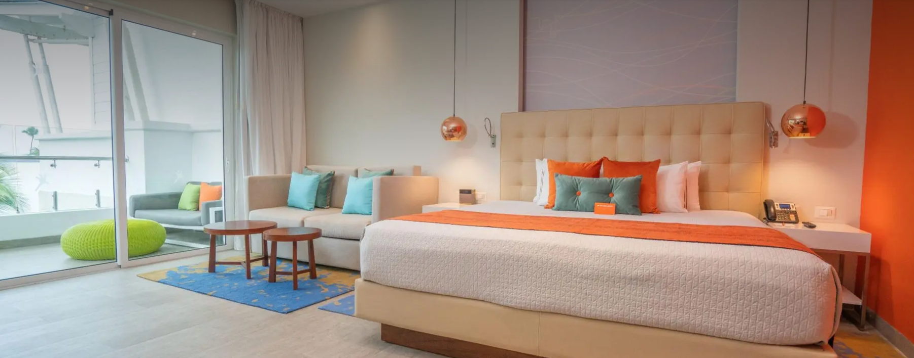

- Hab. Pad Suite: Máxima Ocupación: "Ocupación máxima: 3 adultos, o 2 adultos 3 niños, o 2 adultos 1 niño 1 adolescente”.


- Hab. Flat Suite: 1 cama king + 1 sofá cama - Admite 3 adultos, o 2 adultos 3 niños (3-12), o 2 adultos 1 niño (3-12) 1 adolescente (13-17).
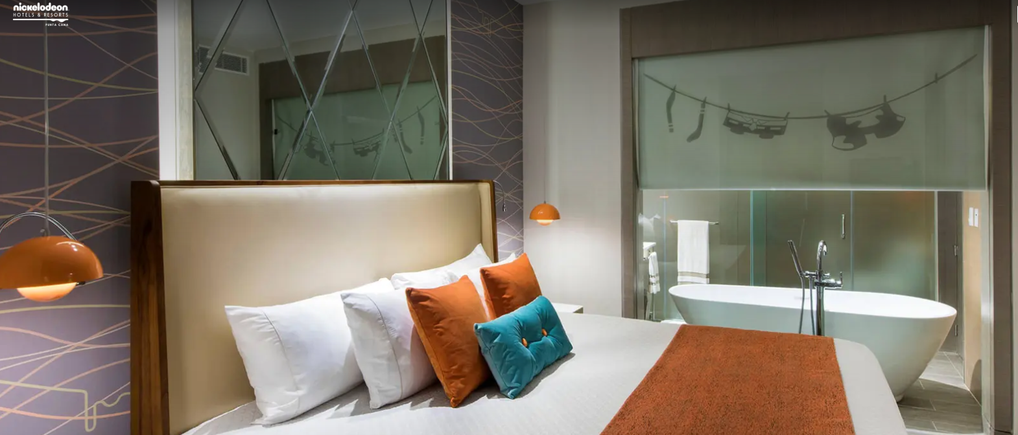

NICKELODEON PLACE:
Sigue el sonido de la risa en Nickelodeon Place, un lugar de moda en Nick Resorts donde la música, los juegos, los toboganes de agua, el slime y el entretenimiento familiar se unen para hacer que cada día sea increíble. Y nunca sabes cuándo Dora, Miguel Ángel, Bob Esponja o tus otros amigos de Nickelodeon vendrán a jugar.



ACTIVIDADES:
¡Diversión 3x1! Estás de camino a un mundo de actividades todo incluido en Nickelodeon Resorts. Conoce a tus personajes favoritos. Disfruta de la acción exclusiva de Nickelodeon en Aqua Nick, Plaza Orange y más. Además, disfrutarás de canchas deportivas, deportes acuáticos y otras actividades para todas las edades, sin necesidad de llevar raqueta de tenis ni aletas.

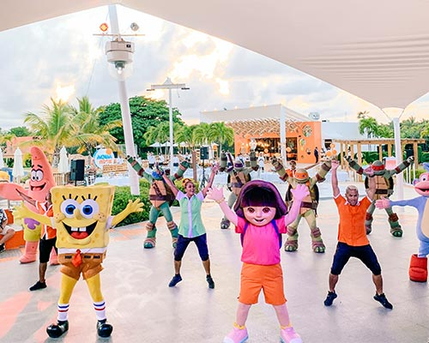

AQUA NICK:
La diversión acuática de Nickelodeon continúa en Aqua Nick. Los niños juegan durante horas en este colorido parque acuático con toboganes, piscinas, áreas de juegos acuáticos, un río lento y la emoción de los Super Slimings.

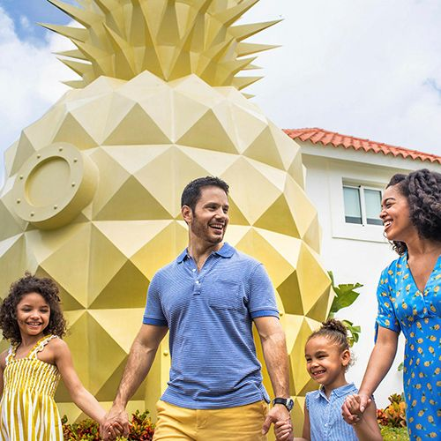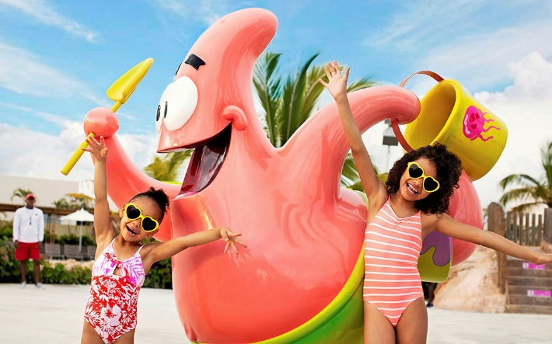

¡CONOCE A TUS PERSONAJES FAVORITOS!
Mantén los ojos bien abiertos, porque tus amigos favoritos de Nickelodeon podrían aparecer en cualquier momento con un Flash de Personaje. Y la comida más importante del día es aún mejor cuando se trata de un Desayuno con Personajes en uno de los deliciosos restaurantes del resort, con Bob Esponja, Dora la Exploradora o la Patrulla Canina. O recarga energías en el Desayuno Poderoso de las Tortugas Ninja en Nick Resorts Punta Cana y aprende los movimientos ninja de Donatello, Leonardo, Miguel Ángel y Rafael. (Se aplica un recargo).

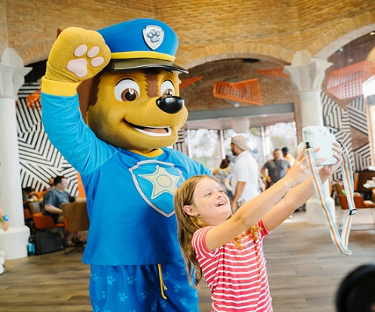

CONDICIONES:
- Tarifa dinámica.
- Tarifas por persona en dólares americanos.
- Precios especiales para pagos en efectivo o depósito en cuentas bancarias.
- PROMOCIÓN SOLO POR UNICA VEZ TRIPLICA INCENTIVO $ 10X3 = 30 Por persona.
- Comisión del 10% del programa.
- Vigencia de compra: Del 01 al 12 abril 2026.
- Vigencia de viaje: Del 04 de mayo al 15 junio 2026.
- Sujeto a disponibilidad al momento de solicitar la reserva.
- Tarifas sujetas a variación sin previo aviso.
- Tarifas no son válidas en feriados largos, Semana Santa, Fiestas Patrias. Navidad, Año Nuevo, congresos, feriados nacionales, eventos, entre otros. consultar el mínimo de estadía.
- Traslados se realizan en servicios regular o compartido desde el aeropuerto al hotel y viceversa.

POLÍTICAS DE MENORES:
- NIÑOS de 03 – 12 años acompañados con 02 adultos.
- Jr. 13 – 17 años.
- Tarifas no incluyen uso de la cajilla de seguridad, servicio de lavandería; llamadas telefónicas nacionales e internacionales u otros cargos no estipulados en el programa
- La disposición de las camas son 2 camas dobles, ya sea que tomen una habitación doble o triple, en el caso que el hotel lo permita. Los pasajeros deberán acomodarse en las 2 camas dobles.

